МИНИСТЕРСТВО НАУКИ И ВЫСШЕГО ОБРАЗОВАНИЯ РОССИЙСКОЙ ФЕДЕРАЦИИ

ФЕДЕРАЛЬНОЕ ГОСУДАРСТВЕННОЕ БЮДЖЕТНОЕ ОБРАЗОВАТЕЛЬНОЕ УЧРЕЖДЕНИЕ

ВЫСШЕГО ОБРАЗОВАНИЯ

«НОВОСИБИРСКИЙ ГОСУДАРСТВЕННЫЙ ТЕХНИЧЕСКИЙ УНИВЕРСИТЕТ»

__________________________________________________________________

Кафедра Вычислительной техники

ОТЧЁТ

по лабораторной работе №2

«Создание простой нейронной сети с использованием библиотеки Keras»

по дисциплине: «Машинное обучение»

|  |  |
| --- | --- |
| Выполнил:  Студент гр. АПИМ-25, АВТФ:  Клименко К. В. | Преподаватель:  Гаврилов А. В. |

Новосибирск, 2025

**Задание:** необходимо дополнить фрагмент кода моделью ИНС, которая способна провести бинарную классификацию по сгенерированным данным. **Функция генерации данных:**

Рисунок 1. Функция genData

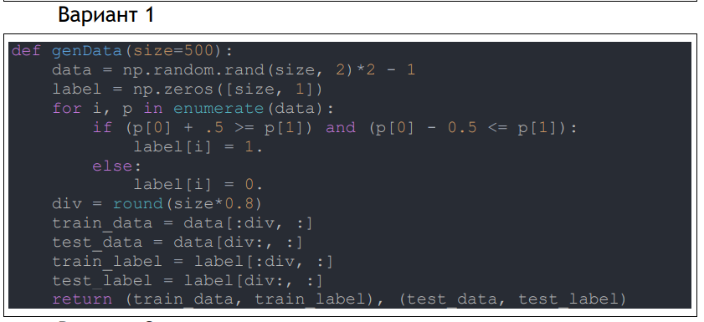

Как видно по телу функции, для данных создается матрица data размером size (по умолчанию 500) × 2, каждое число которой генерируется случайно в диапазоне [-1, 1). Затем создается одномерный массив нулей для меток размером size × 1, после чего для каждой точки (x, y) из массива data вычисляется бинарная метка класса. Точка относится к классу 1, если её координаты удовлетворяют условию:

x−0.5 ≤ y ≤ x+0.5

Во всех остальных случаях точка помечается как класс 0. Метки хранятся в массиве label размером size × 1.

**Ход работы:**

Для выполнения задания потребовалось создать последовательную модель нейросети с тремя Dense слоями: первые два по 16 нейронов и активацией ReLU и третий слой с 1 нейроном и активацией sigmoid. В качестве оптимизатора был выбран RMSprop, в качестве функции потери бинарная кросс-энтропия, а из выводимых метрик была выбрана accuracy.

Рисунок 2. Создание модели нейросети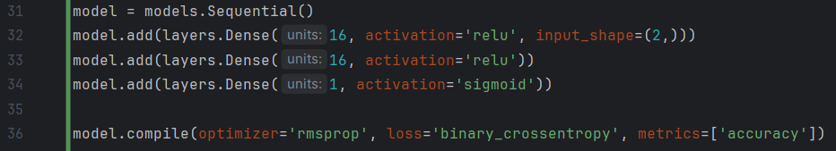

Далее входной тензор был разделен на валидационные данные (первые 50 строк) и на данные для обучения (с 50-й строки по последнюю), аналогичная операция была проделана с метками.

Рисунок 3. Разделение данных для обучения и валидации

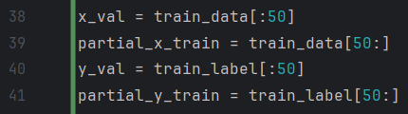

Затем произвелся запуск обучения созданной модели в течении 50 эпох, с размером batch 32.

Рисунок 3. Запуск обучения модели

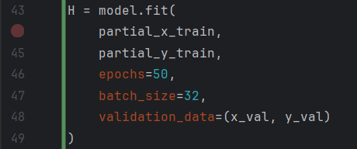

После чего были получения графики потерь и точности, на основе которых можно проанализировать обучение нейросети.

Рисунок 4. График потерь

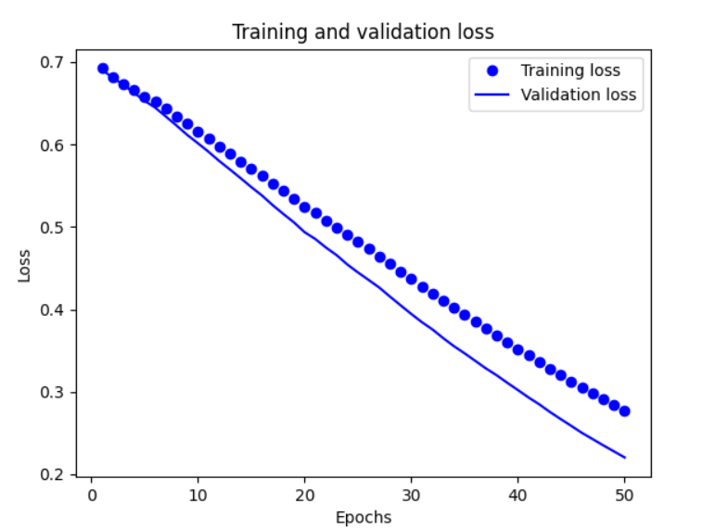

Рисунок 5. График точности

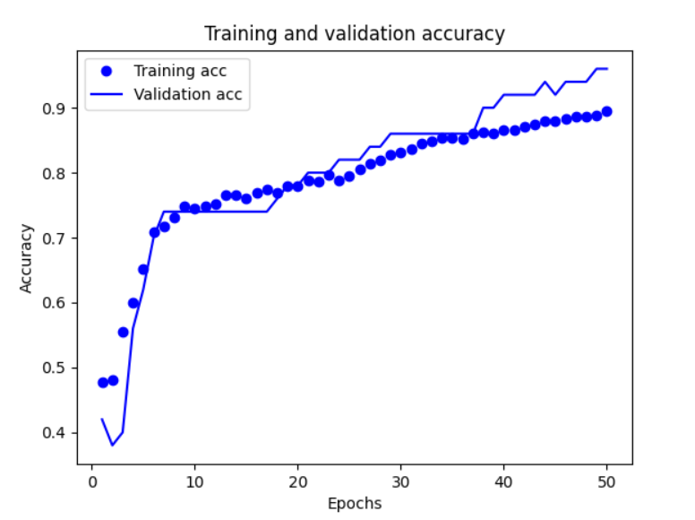

Как видно по графикам, на этапе обучения потери снижаются с каждой эпохой, а точность растет, ожидаемое поведение от оптимизации градиентным спуском. При этом на графике так же видно, что точность при приближении к 50-й эпохе растет уже не так стремительно, ровно, как и скорость снижения потерь заметно снизилась.

Также был выведен график результатов предсказания нейросети после обучения.

Рисунок 6. График предсказания

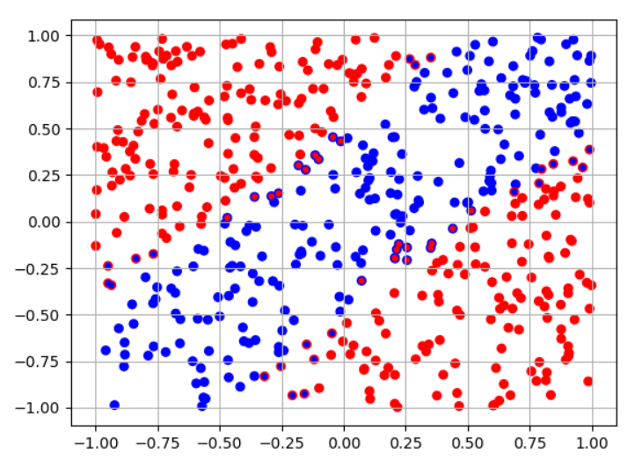

На данном графике точки с известными метками имеют размер 30, а точки с предсказанными нейросетью метками 10. Соответственно, если нейросеть ошиблась при предсказании цвет точек не совпадет, и ошибка будет видна. По этому графику видно, что лишь незначительная часть точек была предсказана нейросетью ошибочно.

**Выводы**

В ходе выполнения лабораторной работы была изучена архитектура и реализована простая полносвязная нейронная сеть для решения задачи бинарной классификации. Была создана последовательная модель, состоящая из трёх полносвязных (Dense) слоёв: два скрытых слоя по 16 нейронов с активационной функцией ReLU и выходной слой с одним нейроном и сигмоидной активацией, обеспечивающей вероятностную интерпретацию результата. В качестве функции потерь использовалась бинарная кросс-энтропия, оптимизатор — RMSprop, а для оценки качества обучения отслеживалась метрика точности (accuracy).